Requisitos del modelo que nos piden

| Lo que piden en la tabla | Lo que se pone en la app |
| --- | --- |
| Oferta Estudió (nombre de la tabla)  Curs acadèmic  Any  Codi  Oferta  Nom de l’Oferta  Tipus d’estudi  Sigles Universitat  responsable  Via d’accés  Nota de tall  Municipi  Nombre de places |  |

| __id | email | nif_entitat_formaci | data_final | data_inici | area_professional | codi_municipi | nom_entitat_formaci | familia_professional | nom_municipi | codi_comarca | web | hores | identificador | denominacio | ambit | num_grup | modalitat | nom_comarca | tel_fon |  |  |  |  |  |  |
| --- | --- | --- | --- | --- | --- | --- | --- | --- | --- | --- | --- | --- | --- | --- | --- | --- | --- | --- | --- | --- | --- | --- | --- | --- | --- |
| row-qjt5~zqy3-wckf | sroman@idfo.com | G60189057 | 29/11/2024 | 22/11/2024 | Logística comercial i gestió del transport | 08298 | IDFO | Comerç i màrqueting | VIC | 24 | www.idfo.com | 10 | 245265 | Transpalet : Elèctrica o Apilador Manual i de Conductor a bord | Competències transversals de gestió i habilitats personals | 24 | Presencial | OSONA | 932689292 |  |  |  |  |  |  |

Estuvimos echándole un ojo a las competencias a practicar y nos dimos cuenta de que había habido un mal entendido. Cuando nos ofrecieron las prácticas nos dijeron diseño web y al echarle un ojo al temario ya vi que el curso va sobre desarrollo de apps…

Por tanto, he decidido modificar el encargo para que puedan practicar cosas que han trabajado en el curso.

Mira, tenemos un dominio que se llama ALUMNALIA.es (no lo tenemos operativo aún)

Queremos que sea un portal donde los usuarios puedan entrar y darse de alta rellenando algunos datos referentes a sus intereses formativos; qué querrían estudiar; qué han estudiado; de qué han trabajado; de qué querrían trabajar; rango salarial deseado; localidad donde residen; teléfono móvil e email; pequeño extracto de presentación.

dominio alumnalia / usuarios que tengan cuenta / interés formativo / que querría estudiar / que ana estudiado / de que han trabajado / /

Lo que necesitáramos es algo que permita descargar esa base de datos para luego trabajarla nosotros.

Eso por un lado…

Pero, el objetivo principal es tener en la web un apartado donde los usuarios puedan comprobar la oferta formativa de catalunya y que la web les ofrezca propuesta según su perfil y según oferta formativa del momento.

Hoy lo que podéis hacer es pensar cómo lo desarrollaríais y plantear el proyecto repartiendo tareas, etc.

A partir de ahí podemos mirar como seguimos.

Casi todo se basará en las datas obertas de catalunya.

Cualquier cosa me contactas

**Preguntas para el Registro de Formadores**

**Datos Personales**

1. **Nombre completo**

2. **DNI/NIE**

3. **Fecha de nacimiento**

4. **Nacionalidad**

5. **Número de contacto (teléfono móvil y/o fijo)**

6. **Correo electrónico**

7. **Dirección completa**

8. **¿Cuál es tu género?**

• Hombre

• Mujer

• Prefiero no especificar

• Otro (especificar)

**Información Profesional**

1. **Título académico más alto obtenido**

• Técnico/a

• Grado universitario

• Máster

• Doctorado

• Otro (especificar)

2. **¿En qué área está tu especialización principal?**

3. **¿Cuántos años de experiencia tienes como formador/a?**

• Menos de 1 año

• 1-3 años

• 4-6 años

• Más de 6 años

4. **¿Qué tipo de formación has impartido?**

• Formación profesional

• Formación universitaria

• Formación empresarial

• Cursos en línea

• Otros (especificar)

5. **Adjunta tu currículum en formato PDF.**

**Competencias y Certificaciones**

1. **¿Tienes alguna certificación docente?**

• Sí (especificar)

• No

2. **¿Qué herramientas tecnológicas utilizas en tus clases?**

• Moodle

• Microsoft Teams

• Zoom

• Google Classroom

• Otras (especificar)

3. **¿Posees competencias digitales específicas (ej. DigCompEdu)?**

• Sí (especificar)

• No

**Preferencias de Formación**

1. **¿Qué modalidades de enseñanza prefieres impartir?**

• Presencial

• En línea

• Mixta

2. **¿Qué tipo de alumnado prefieres formar?**

• Jóvenes

• Adultos

• Empresas

• Otros (especificar)

3. **¿En qué franjas horarias estás disponible para impartir clases?**

• Mañana (8:00-14:00)

• Tarde (14:00-20:00)

• Noche (20:00-23:00)

**Declaraciones y Consentimientos**

1. **¿Autorizas el uso de tus datos con fines de gestión académica y administrativa?**

• Sí

• No

2. **¿Aceptas los términos y condiciones del portal ALUMNALIA?**

• Sí

• No

3. **¿Quieres recibir notificaciones sobre nuevas oportunidades formativas?**

• Sí

• No

Mirad como el ministerio de justii solicit una dirección- Observad el tipo de via..... Abajo hay todas las opciones posibles.....

Richard fijate para la base de datos el detalle de número bloque portal escalera planta puerta ...... mirar lo de la atomicidad......

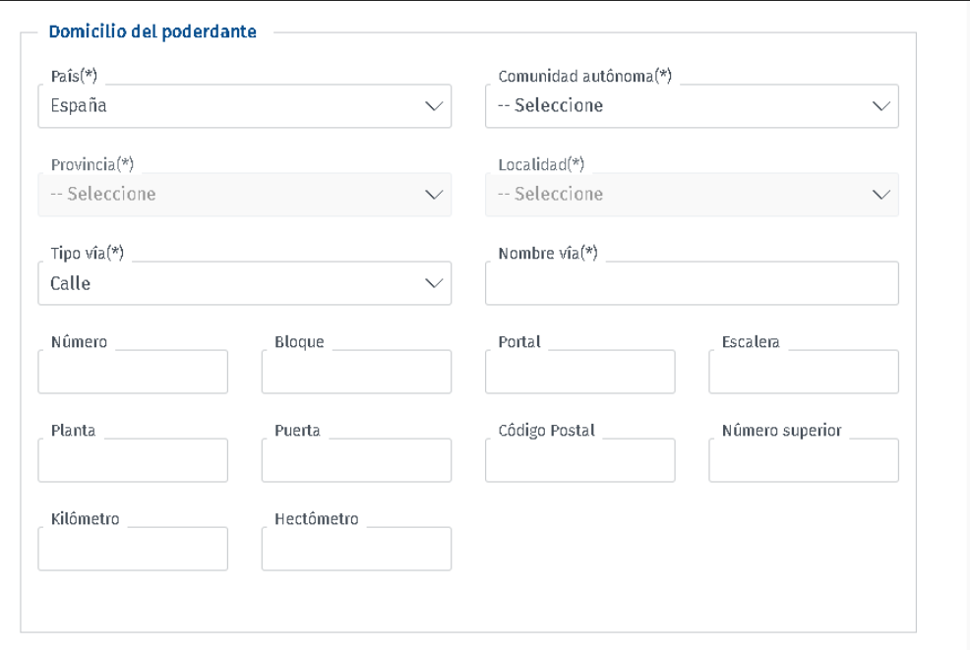

Referencias de datos

<https://www.idescat.cat/codis/?id=50&n=10&lang=es>

<https://www.idescat.cat/codis/?id=50&n=9&lang=es>

campo: registrar en países

España, Italia, Francia, Etc

campo: registrar en países

Ripollès, Urgell, Tarragonez, etc.

Ofertas

Título de la oferta

Una imagen de la oferta

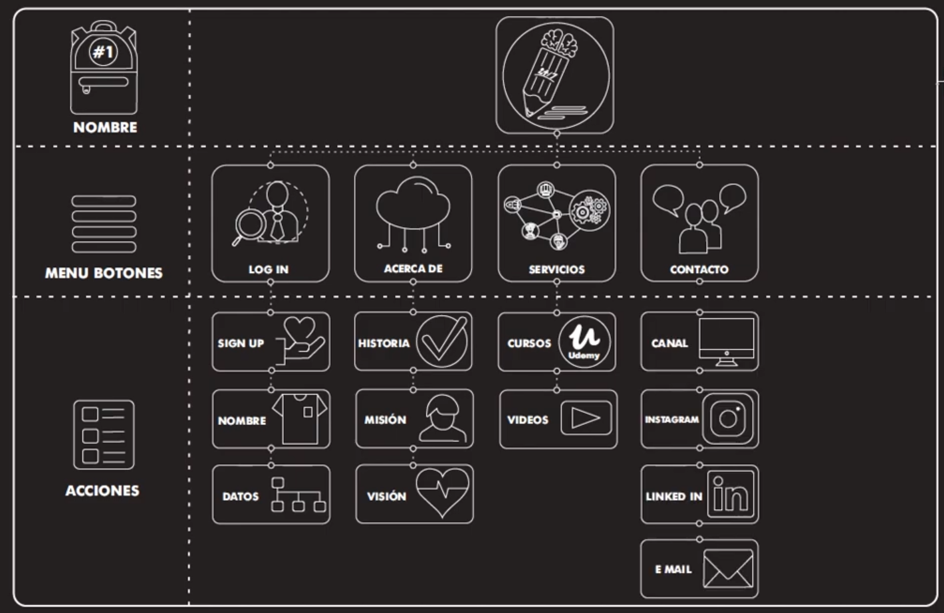

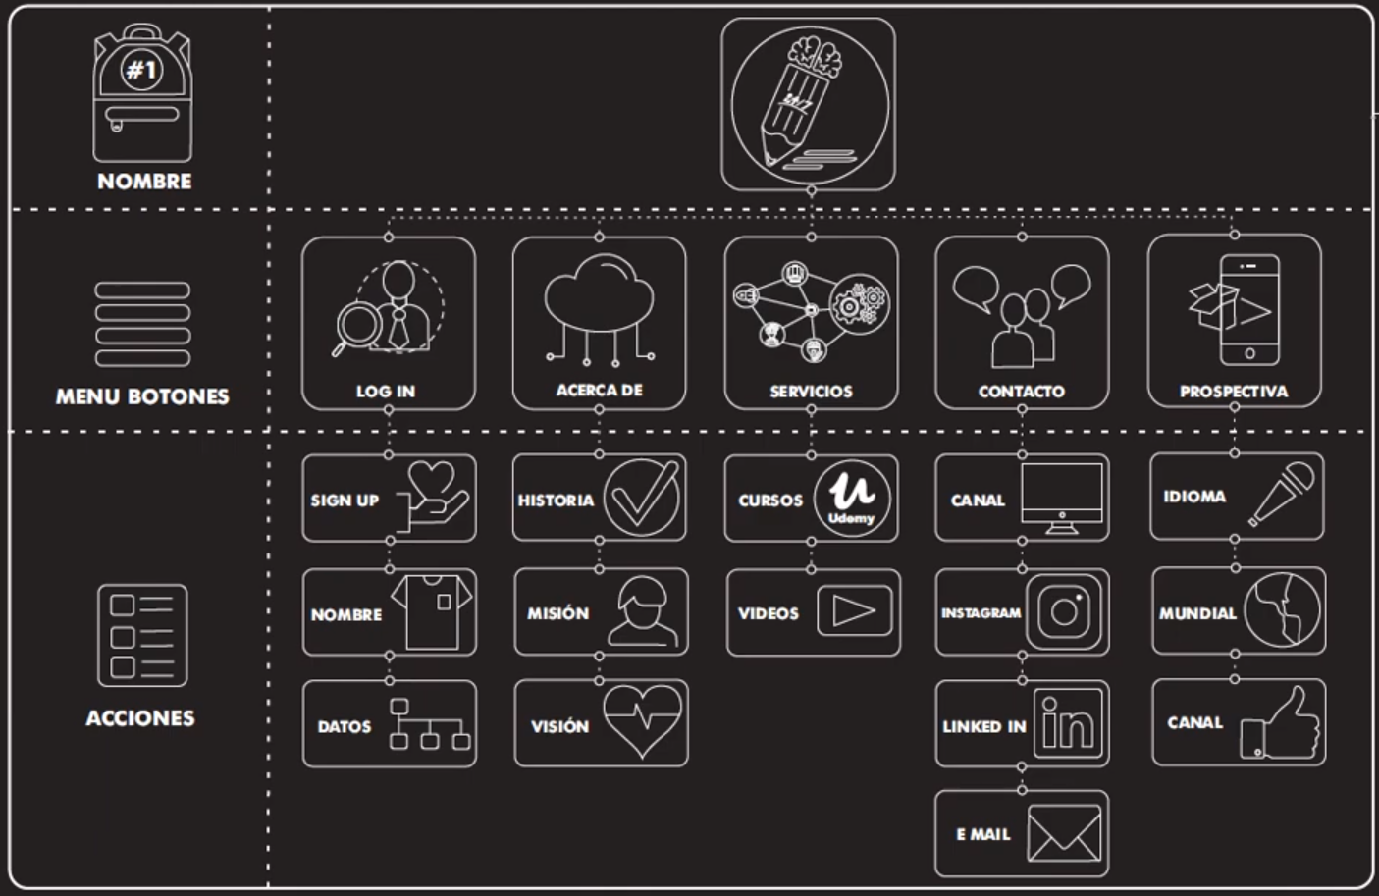

**Ventanas**

**Estudiante**

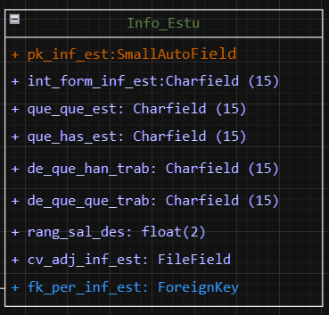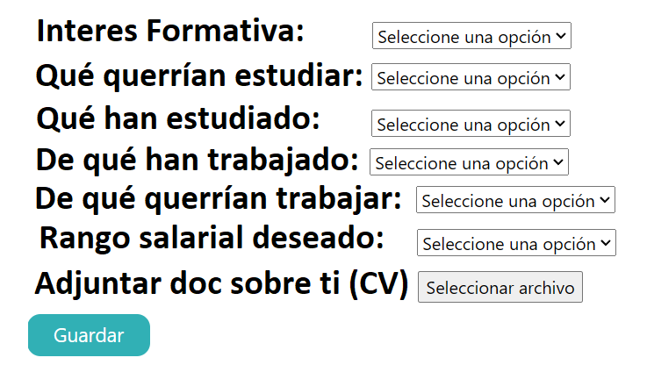

requerimientos para la toma de decisiones del

* ¿**Dónde** te formaste y cómo fue tu formación?
* ¿Te costó **encontrar trabajo** cuando finalizaste tus estudios?
* ¿**De qué** trabajas? ¿En **qué sector** trabajas?
* ¿En qué consiste **tu trabajo diario**?
* ¿**Cuántas horas** al día trabajas normalmente?
* ¿Qué **cualidades/aptitudes** se valoran para este trabajo?
* ¿Qué es lo que **más valoras** de tu profesión?
* ¿**Cambiarías** de profesión?
* ¿Qué **consejos** le darías a alguien que quiere estudiar lo mismo que **vos**?